Exercice – se mettre au courant

Retrouve les circuits où un courant électrique peut circuler.
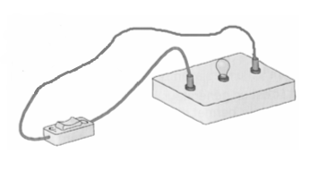

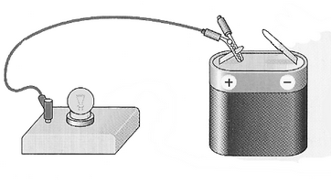
ampoule
pile
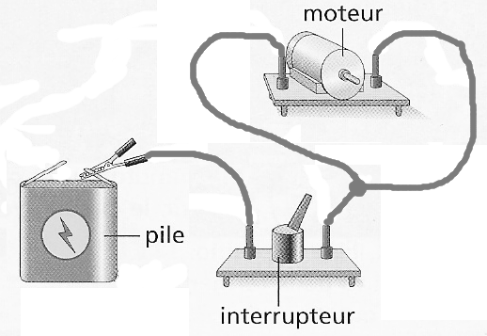
ampoule
interrupteur

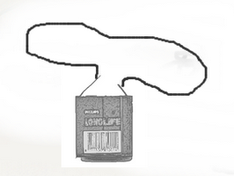
ampoule
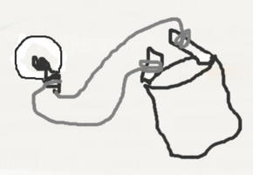
pile

pile

Compétence 1.3 « J’utilise les langages scientifiques »

 | débutant | apprenti | confirmé
Lire et  exploiter | J’extrais certaines informations utiles avec de l’aide | J’extrais certaines informations utiles en autonomie | J’extrais toutes les informations utiles en autonomie

CORRECTION

Je m’exerce – se mettre au courant
Retrouve les circuits où un courant électrique peut circuler.
ampoule
pile

ampoule
interrupteur

ampoule
pile

pile

Le circuit forme une boucle fermée et contient un générateur

Le circuit forme aussi une boucle fermée sur les deux bornes de la pile. Attention, l’énergie électrique n’est pas utilisée par d’autres composants : c’est un « court-circuit » qui risque d’user la pile très rapidement

